**Estadística descriptiva del sector financiero**

|  |  |  |  |  |  |
| --- | --- | --- | --- | --- | --- |
| Sector financiero del Ecuador | | | | | |
| Medidas | Reservas Internacionales | Pasivos monetarios | Emisión monetaria | Dinero electronico | Reservas bancarias |
| Variable | reservas_internacionales | pasivos_monetarios | emision_monetaria | dinero_electronico | reservas_bancarias |
| Medidas básicas | | | | | |
| Mínimo | 1913.49 | 409.58 | 60.44 |  | 347.58 |
| Máximo | 9226.32 | 8700.35 | 89.39 |  | 8620.4 |
| Medidas de posición | | | | | |
| Cuartiles | | | | | |
| 1 cuartil | 3375 | 1706.9 | 78.34 |  | 1625.1 |
| 2 cuartil | 4051 | 3473.14 | 83.27 |  | 3386.22 |
| 3 cuartil | 5658 | 5430.4 | 86.26 |  | 5336.3 |
| Medidas de tendencia central | | | | | |
| Media | 4554 | 3617.96 | 81.05 |  | 3536.19 |
| Mediana | 4051 | 3473.14 | 83.27 |  | 3386.22 |
| Moda |  |  |  |  |  |
| Medidas de dispersión | | | | | |
| Rango | 7312.84 | 8290.77 | 28.95 |  | 8272.82 |
| Varianza | 3088813.86 | 5099620 | 45.68139 |  | 5079563 |
| Desv. Estándar | 1757.5 | 2258.23 | 6.76 |  | 2253.79 |

|  |  |  |  |  |  |
| --- | --- | --- | --- | --- | --- |
| Sector financiero del Ecuador | | | | | |
| Medida | Depositos a la vista | Cuasidinero total | Crédito al sector privado total | Tasas de interés referenciales básica (%) | Tasas de interés referenciales pasiva (%) |
| Variable | depositos_a_la_vista | cuasidinero_total | credito_al_sector_privado_total | tasas_de_interes_referenciales_porcentajes_basica | tasas_de_interes_referenciales_porcentajes_pasiva |
| Medidas básicas | | | | | |
| Mínimo | 3124.32 | 5141.94 | 7740.15 | 0.2 | 4.21 |
| Máximo | 15784.17 | 54388 | 66199.73 | 5.91 | 8.45 |
| Medidas de posición | | | | | |
| Cuartiles | | | | | |
| 1 cuartil | 6838 | 10664 | 16348 | 0.2 | 4.79 |
| 2 cuartil | 10403.94 | 20779 | 28494 | 0.2 | 5.33 |
| 3 cuartil | 12458 | 31791 | 44345 | 0.2 | 5.89 |
| Medidas de tendencia central | | | | | |
| Media | 9822 | 23040.27 | 31422 | 0.70 | 5.48 |
| Mediana | 10403.94 | 20779 | 28494 | 0.20 | 5.33 |
| Moda |  |  |  |  |  |
| Medidas de dispersión | | | | | |
| Rango | 12659.86 | 49246.06 | 58459.58 | 5.71 | 4.24 |
| Varianza | 12796021 | 186195648 | 290534653 | 1.832778 | 0.9423262 |
| Desv. Estándar | 3577.15 | 13645.35 | 17045.08 | 1.35 | 0.97 |

|  |  |  |  |  |
| --- | --- | --- | --- | --- |
| Sector financiero del Ecuador | | | | |
| Medida | Tasas de interés referenciales activa (%) | Inflación mensual | Inflación anual | Inflación acumulada |
| Variable | tasas_de_interes_referenciales_porcentajes_activa | inflacion_mensual | inflacion_anual | inflacion_acumulada |
| Medidas básicas | | | | |
| Mínimo | 6.67 | -0.95 | -1.6 | -0.93 |
| Máximo | 11.82 | 1.52 | 10.02 | 8.83 |
| Medidas de posición | | | | |
| Cuartiles | | | | |
| 1 cuartil | 8.170 | -0.0040 | 1.08 | 0.4675 |
| 2 cuartil | 8.540 | 0.1718 | 2.86 | 1.3441 |
| 3 cuartil | 9.150 | 0.4156 | 3.99 | 2.7078 |
| Medidas de tendencia central | | | | |
| Media | 8.54 | 0.2240 | 2.75 | 1.7705 |
| Mediana | 8.540 | 0.1718 | 2.86 | 1.3441 |
| Moda |  |  |  |  |
| Medidas de dispersión | | | | |
| Rango | 5.15 | 2.47 | 11.62 | 9.77 |
| Varianza | 0.9910455 | 0.132203 | 0.13 | 3.097479 |
| Desv. Estándar | 1 | 0.36 | 2.34 | 1.76 |

**Gráfica evolutiva del sector financiero**

* **Evolución de las reservas internacionales (2006-2024)**

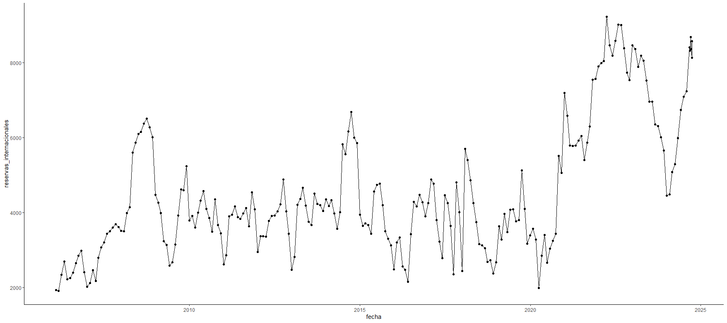

* **Evolución de los pasivos monetarios (2006-2024)**

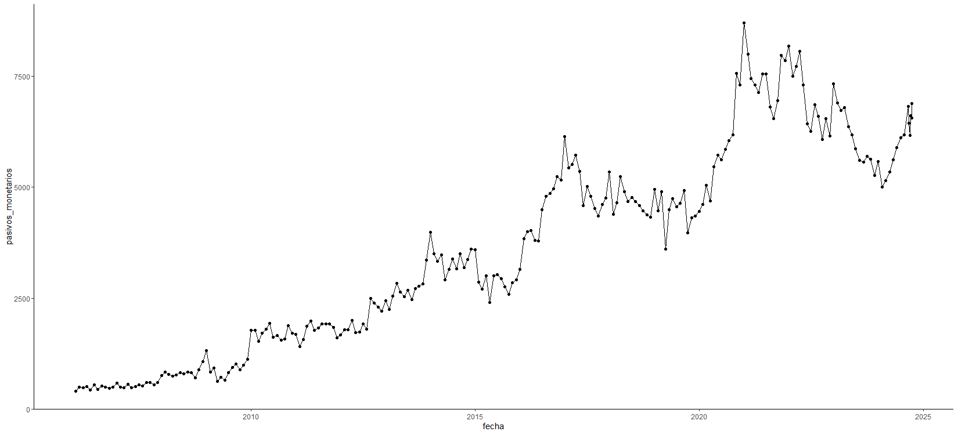

* **Evolución de emisión monetaria (2006-2024)**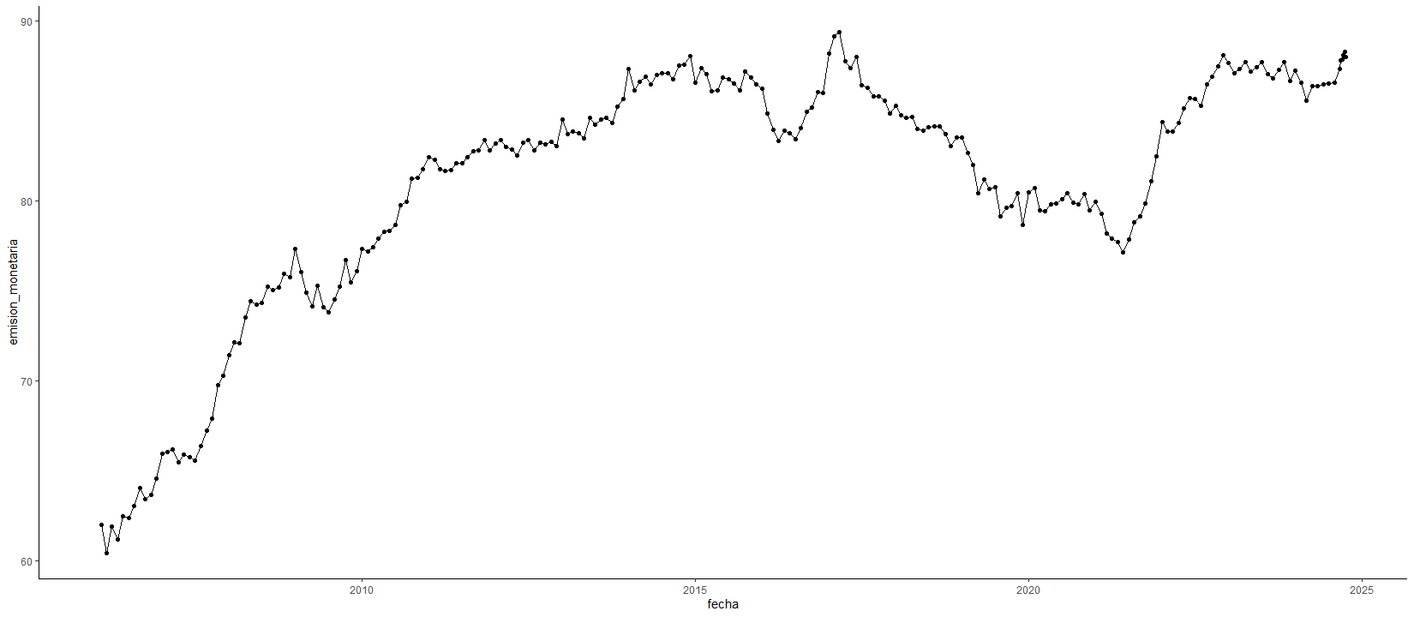
* **Evolución de las reservas bancarias (2006-2024)**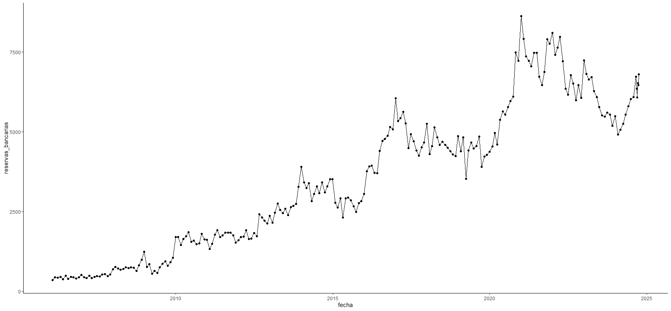
* **Evolución de los depósitos a la vista (2006-20**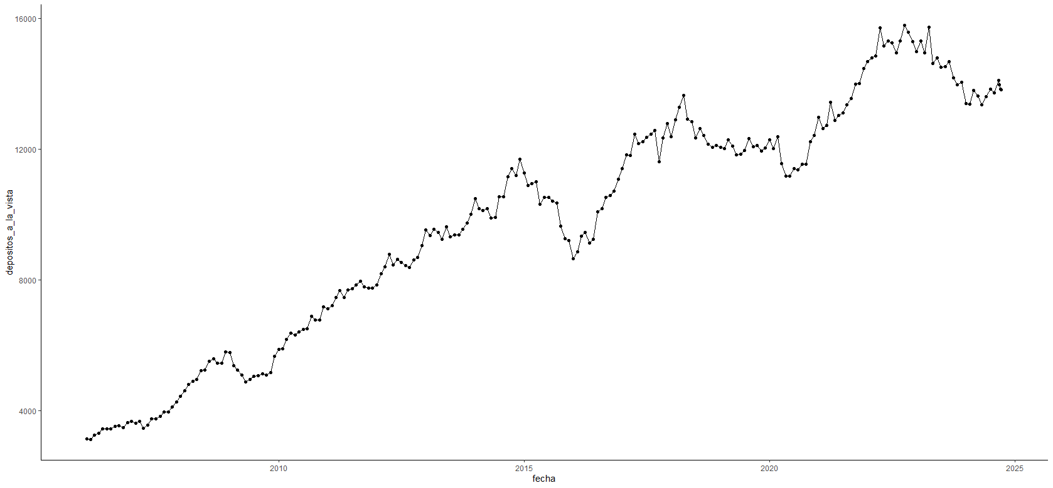
* **Evolución del cuasidinero total**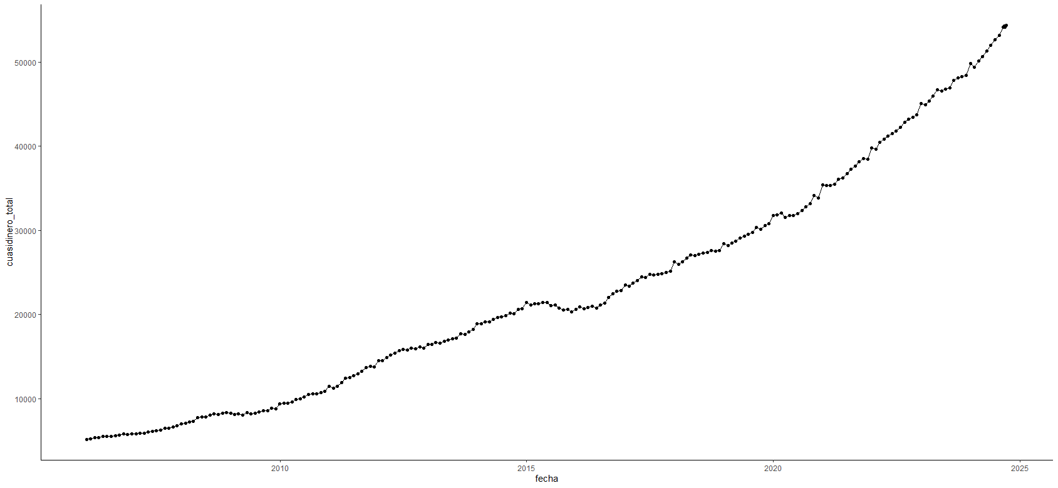
* **Evolución del crédito privado total**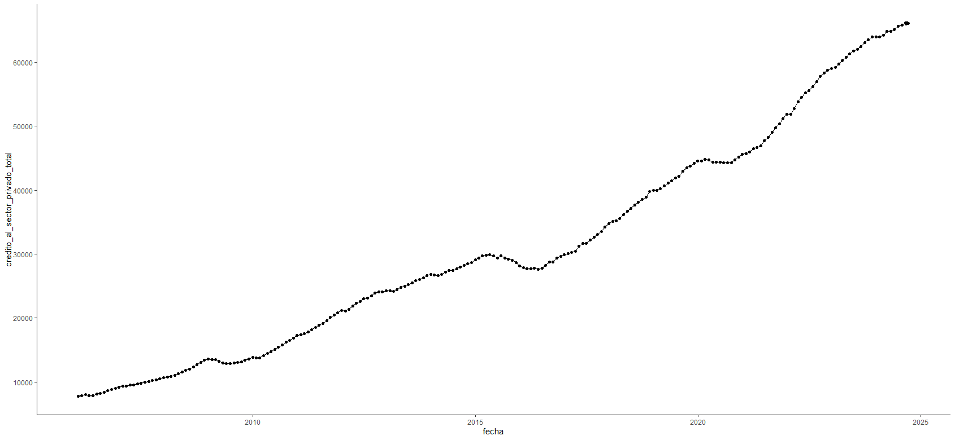
* **Evolución de la tasa de interés referencial básica (%) (2006-2024)**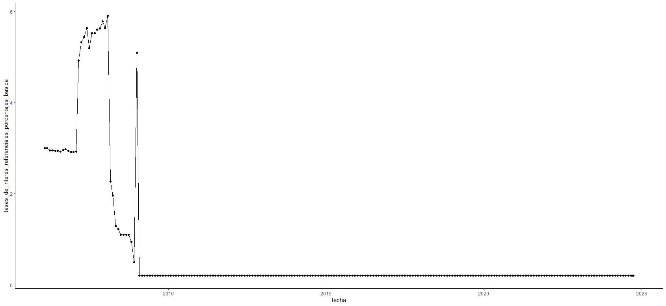
* **Evolución de la tasa de interés referencial activa (%) (2006-2024)**

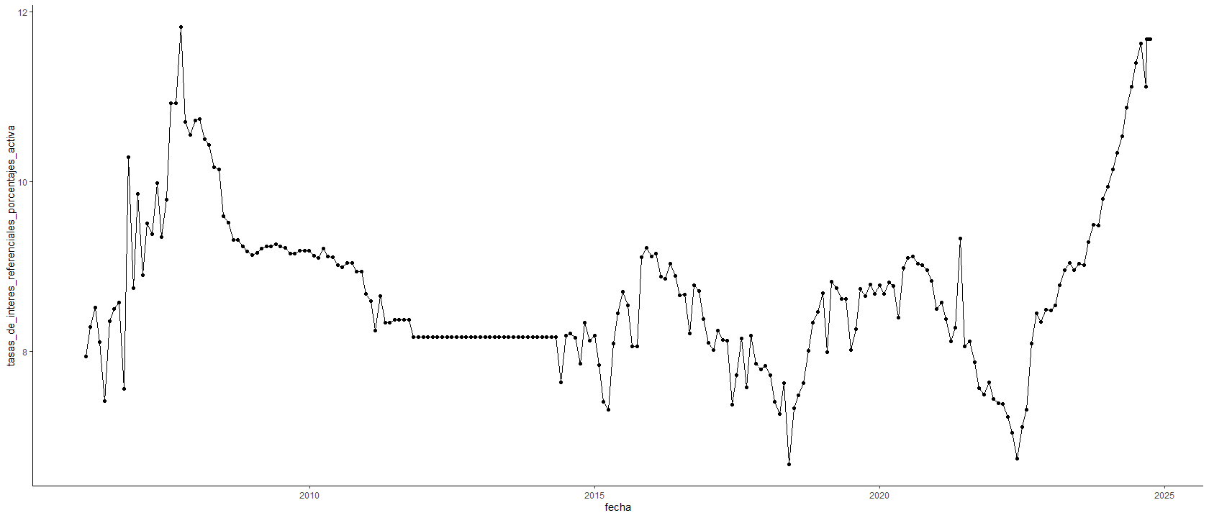

* **Evolución de la tasa de interés referencial pasiva (%) (2006-2024)**

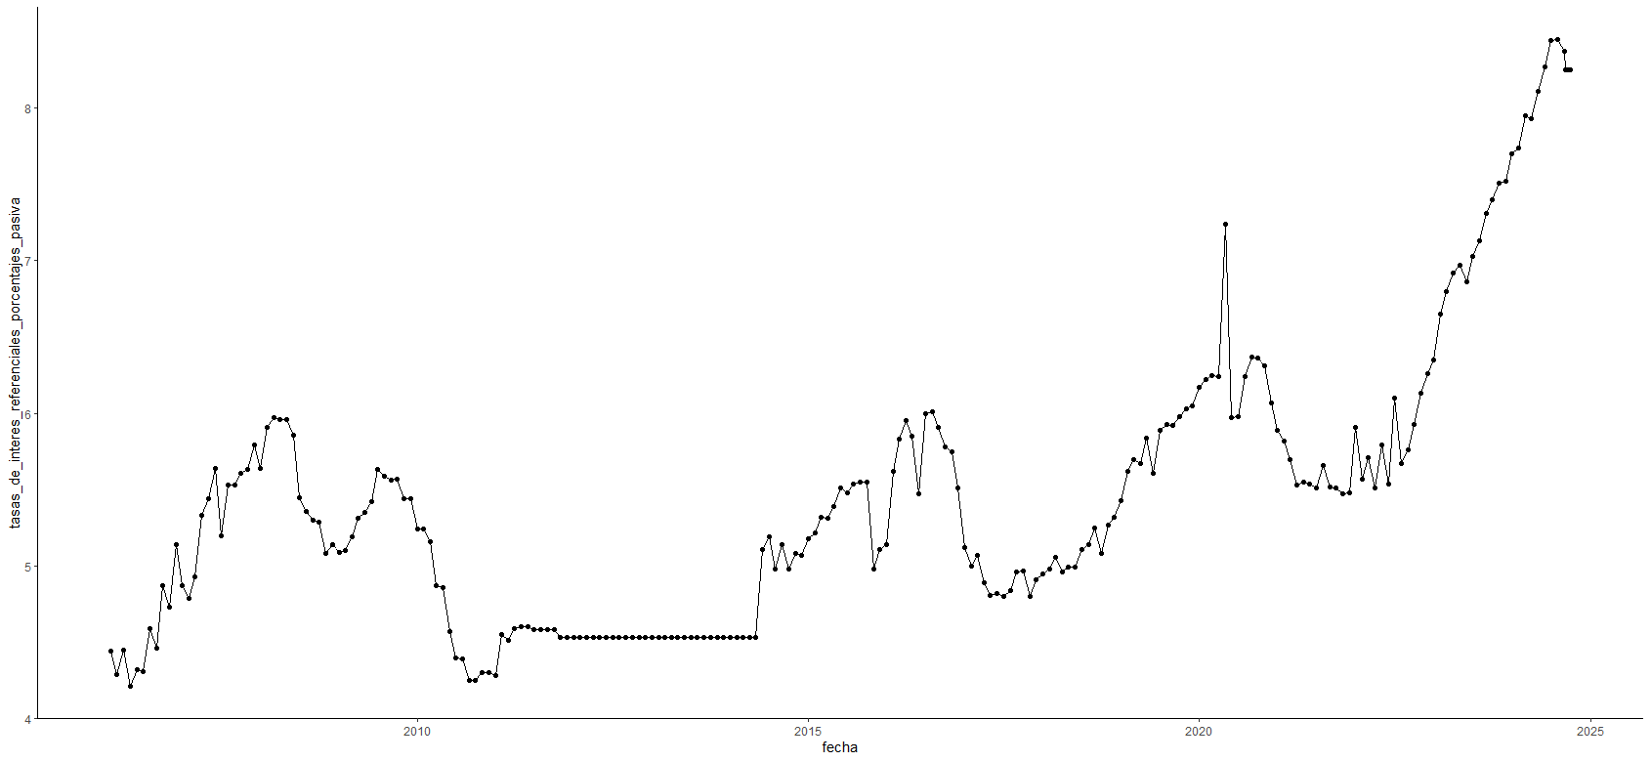

* **Evolución de la inflación mensual (2006-2024)**

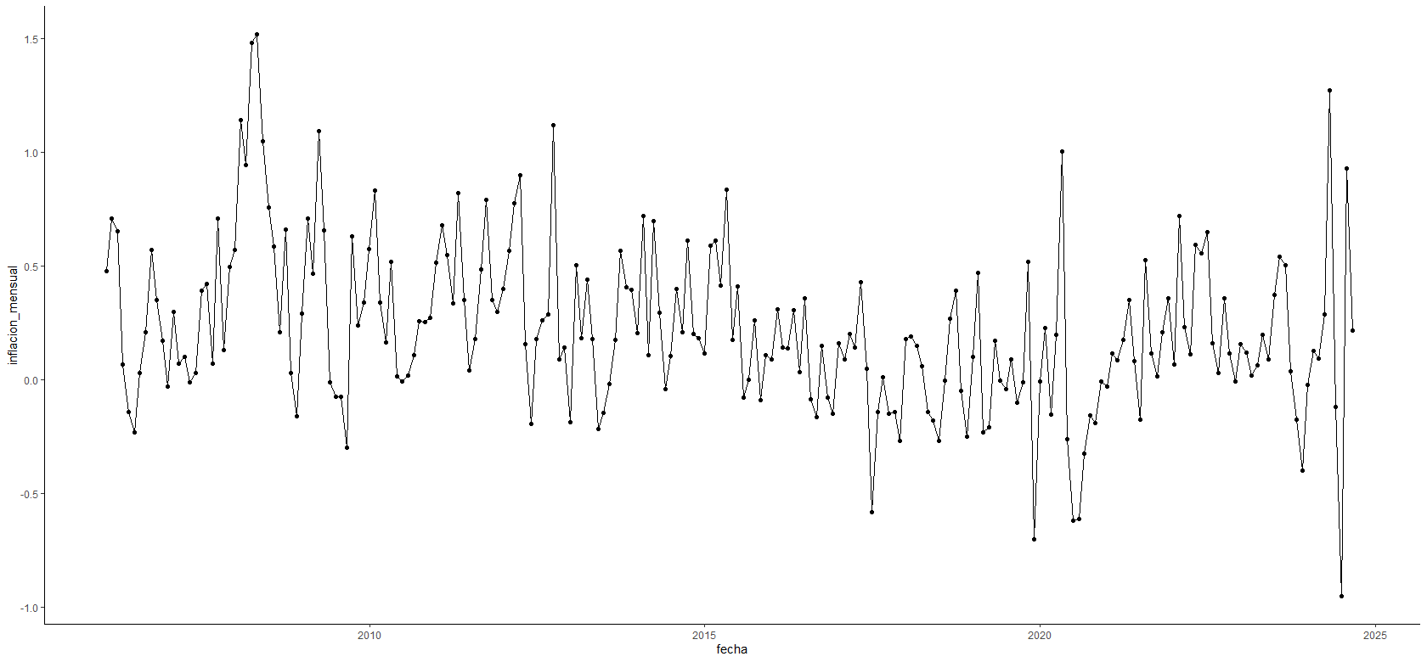

* **Evolución de la inflación anual (2006-2024)**

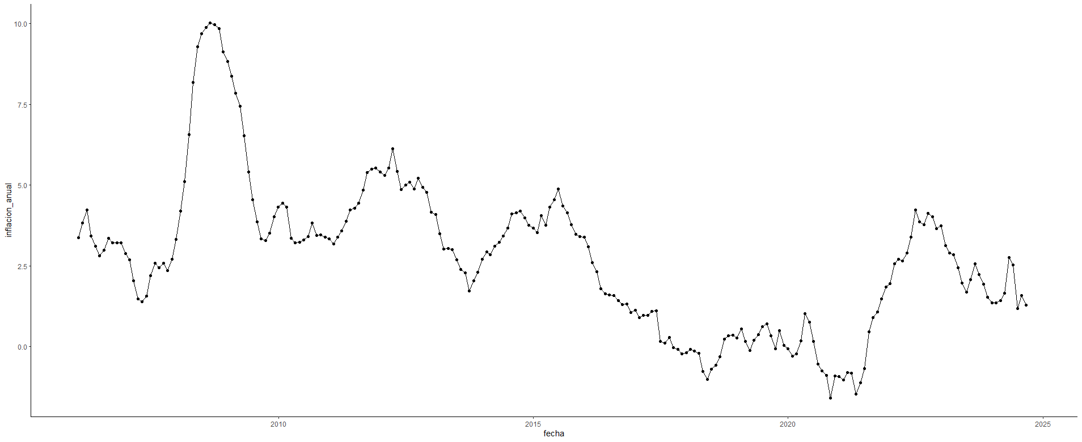

* **Evolución de la inflación acumulada (2006-2024)**

